ГУАП

КАФЕДРА № 43

ЗАЩИЩЕН С ОЦЕНКОЙ

ПРЕПОДАВАТЕЛЬ

|  |  |  |  |  |
| --- | --- | --- | --- | --- |
| ст.преподаватель |  |  |  | Н.А.Соловьева |
| должность, уч. степень, звание |  | подпись, дата |  | инициалы, фамилия |

|  |
| --- |
| ОТЧЕТ О ЛАБОРАТОРНОЙ РАБОТЕ №6 |
| «Серверные сценарии. Работа с базой данных» |
| по курсу: WEB-ТЕХНОЛОГИИ |
|  |
|  |

РАБОТУ ВЫПОЛНИЛ

|  |  |  |  |  |  |
| --- | --- | --- | --- | --- | --- |
| СТУДЕНТ ГР. № | 4831 |  | 11.11.2021 |  | К.А.Корнющенков |
|  |  |  | подпись, дата |  | инициалы, фамилия |

Санкт-Петербург 2021

1. **Цель работы:**

Изучение трехуровневой архитектуры веб-приложений (Клиент – Веб-сервер – Сервер БД) и языка написания серверного сценария php для построения динамического контента web-сайтов.

1. **Задание на лабораторную работу:**

Установить компоненты 3-х уровневой архитектуры. В качестве звеньев 3-х уровневой архитектуры разрешается использовать Apache+PHP+MySQL (пакет программ WAMP – XAMPP, Денвер и т.п.). Язык серверных сценариев - PHP.

Подготовить базу данных, состоящую из 2 таблиц, связанные между собой отношением «один-ко-многим». Каждая таблица должна находиться в 3 нормальной форме и содержать не менее 5 полей. Содержимое полей таблицы должно соответствовать теме сайта. Все данные из таблиц должны отображаться на странице, включенной в разрабатываемый сайт.

1. **Вариант задания**

Тема:



1. **Структура таблиц БД;**

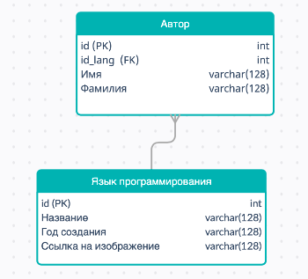

1. **Данные в таблицах**

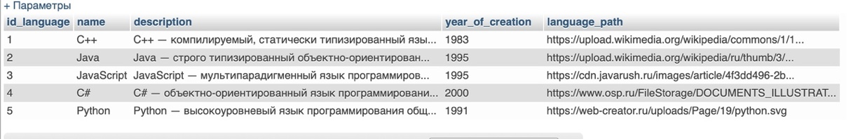

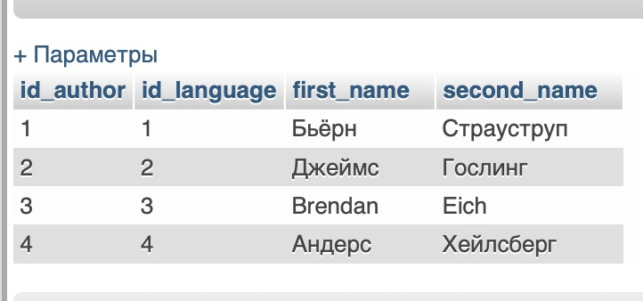

1. **Код серверных скриптов, используемых на сайте**

<html>  
<head>  
 <title>Example</title>  
</head>  
<body>  
 <?php echo "<h1>База данных про Языки программирования</h1><br/><br/>"; ?>  
  
 <?php echo "<a href='http://localhost/mainPage.html'>Главная страница</a><br/><br/>"; ?>  
  
 <?php  
  
/* Подключение к серверу MySQL */  
$link = mysqli_connect(  
 'localhost', /* Хост, к которому мы подключаемся */  
 'root', /* Имя пользователя */  
 '', /* Используемый пароль */  
 'test'); /* База данных для запросов по умолчанию */  
  
if (!$link) {  
 printf("Невозможно подключиться к базе данных. Код ошибки: %s<br/>", mysqli_connect_error());  
 exit;  
}  
  
/* Посылаем запрос серверу */  
if ($result = mysqli_query($link, 'SELECT id_language, name, description, year_of_creation, language_path FROM language')) {  
  
 /* Выборка результатов запроса */  
 while( $row = mysqli_fetch_assoc($result) ){  
 printf("id = %s<br/> Название языка = %s<br/> Описание = %s<br/> Год основания = %s<br/> <img src='%s' width='100' height='100'><br/><br/><br/><br/>", $row['id_language'], $row['name'], $row['description'], $row['year_of_creation'], $row['language_path']);  
 }  
  
 /* Освобождаем используемую память */  
 mysqli_free_result($result);  
}  
  
/* Закрываем соединение */  
mysqli_close($link);  
 ?>  
  
</body>  
</html>

<html>  
<head>  
 <title>Example</title>  
</head>  
<body>  
 <?php echo "<h1>База данных про создателей языков программирования </h1><br/><br/>"; ?>  
  
 <?php echo "<a href='http://localhost/mainPage.html'>Главная страница</a><br/><br/>"; ?>  
  
 <?php  
  
/* Подключение к серверу MySQL */  
$link = mysqli_connect(  
 'localhost', /* Хост, к которому мы подключаемся */  
 'root', /* Имя пользователя */  
 '', /* Используемый пароль */  
 'test'); /* База данных для запросов по умолчанию */  
  
if (!$link) {  
 printf("Невозможно подключиться к базе данных. Код ошибки: %s<br/>", mysqli_connect_error());  
 exit;  
}  
  
/* Посылаем запрос серверу */  
if ($result = mysqli_query($link, 'SELECT id_author, id_language, first_name, second_name FROM author')) {  
  
 /* Выборка результатов запроса */  
 while( $row = mysqli_fetch_assoc($result) ){  
 printf("id автора = %s<br/> id языка = %s<br/> Имя основателя = %s<br/> Фамилия основателя = %s<br/><br/><br/><br/>", $row['id_author'], $row['id_language'], $row['first_name'], $row['second_name']);  
 }  
  
 /* Освобождаем используемую память */  
 mysqli_free_result($result);  
}  
  
/* Закрываем соединение */  
mysqli_close($link);  
 ?>  
  
</body>  
</html>

1. **Скриншоты страниц сайта**

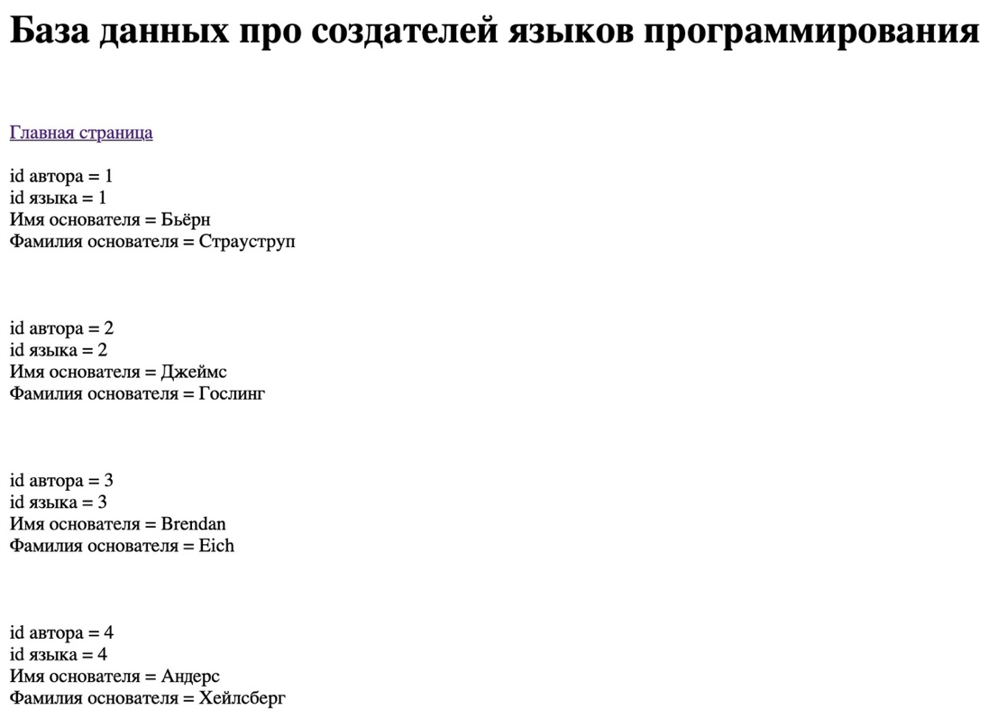

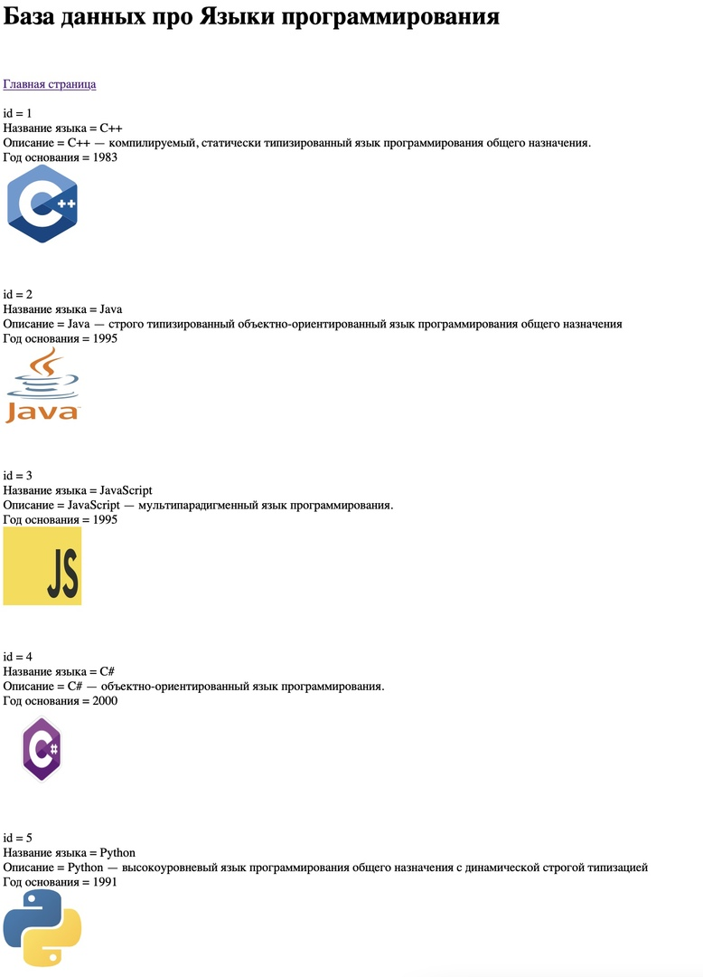

1. **Вывод**

В ходе выполнения лабораторной работы была изучена трехуровневая архитектура веб-приложения